De Honderd Cols Tocht in drie jaar 2008-2010

Afgelopen juni heb ik het laatste van de drie delen van de 100 cols tocht gereden.
De 100 cols tocht is een route door Frankrijk die in 1979 door de Nederlandse Rijwiel Tour Unie is opgezet en nu is onder gebracht bij de “Stichting Honderd Cols Tocht”. De totale lengte van de te rijden route is 4028 kilometers en begint in Noord Oost Frankrijk bij Saverne.
De route ziet er als volgt uit en gaat tegen de klok in.

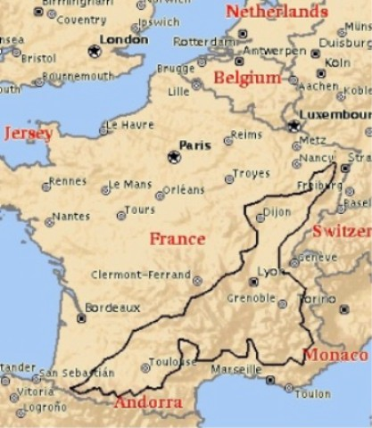

Zoals de naam al zegt gaat de route door verschillende gebergten zoals
De Vogezen, Bourgogne/Beaujolais, Centraal Massief, Pyreneeën, Cevennes, Provence, De Alpen en de Jura. De route is verkrijgbaar bij de genoemde stichting en kan door ieder die het wil (en kan) gereden worden.
De tocht was in 2008 opgenomen in het fietsprogramma van fiets- en wandelvereniging Le Champion en zou verdeeld over drie jaar in zijn geheel gereden worden. In het laatste deel was de Mont Ventoux opgenomen en dat trok mijn aandacht omdat ik al sinds 1999 nog eens deze berg wil beklimmen. In 1999 heb ik het geprobeerd met weinig training en met een polderverzet. Dat ging niet.
Ik heb me aangemeld voor het eerste deel van de 100 cols tocht welke begon in Saverne, Noord Oost Frankrijk tot Lyon waar we met de bus naar de Alpen (Beaufort) zouden rijden en vervolgens met de fiets terug naar het vertrekpunt.
De overnachtingen zijn in hotels en een bus brengt de bagage van hotel naar hotel. Dezelfde bus staat ook een paar keer op de route waar je wat kunt eten en drinken.
Er gaan zo’n 30 fietsers mee en tijdens de ritten ontstaan er vanzelf verschillende groepen met fietsers die het zelfde tempo rijden.

In de eerste tocht reden we door de Vogezen met o.a. Col du Donon (727m) Door de prachtige wijnstreken van de Bourgogne en Beaujolais. De 100 cols tocht voert niet alleen over cols maar is ook landschappelijk heel mooi, je ziet de mooiste landschappen en dorpjes. De hotels en ’s middags de terrasjes promoten hun streek met plaatselijke producten zoals wijn, kaas, plat du jour, enz. Ik heb dan ook niet alleen van het fietsen genoten. De terrasjes vragen heel wat tijd waardoor je laat aankomt en moet haasten voor het avondeten.
Vanaf Sarcey (bij Lyon) gingen we met de bus naar de Alpen (Beaufort) waar de “echte” bergen begonnen. Je begint te merken dat je de volgende ochtend niet meer voldoende uit gerust bent. De kilometers beginnen hun tol te eisen. Per dag reden we tussen de 100 en 150 kilometer, zonder rustdag.
Helaas was ik al vanaf de eerste dag verkouden, hierdoor besloot ik op de 6e dag voor de zware beklimming van de Grand Colombier (1501m) in de bus te stappen. Ik hoopte hierdoor me te kunnen sparen voor de volgende vier dagen.
Het was hierna nog zwaar met o.a. de Ballon d’Alsace (1178m) en de voorlaatste dag de Grand Ballon (1345m).
Het was een prachtige ervaring, fietste met een leuke groep waarin we heel wat gelachen hebben, heb genoten van het prachtige land maar het was zwaar. In totaal 1362 km gefietst. Ik twijfelde na afloop van dit eerste deel of ik de twee volgende delen wel zou moeten doen met hierin de Pyreneeën en de Alpen.

Eenmaal terug thuis, uitgerust en nagenietend verdween langzaam de twijfel en besloot ik om me aan het tweede deel (2009) te wagen.

Het tweede deel begon in de buurt van Lyon (Tarare) en bestond weer uit 10 etappes. Via het centraal Massief naar de Pyreneeën. De Pyreneeën door van West naar Oost met Carcassonne als eindpunt. Bijna 1500 kilometer.
Geleerd van het jaar daarvoor nam ik zonnebrandcrème mee, nam een kamer voor mezelf voor een betere nachtrust. Een boek voor in de bus en als ontspanning na het fietsen (Duizend schitterende zonnen van Khaled Hosseini). Nog meer en intensiever getraind. Vanaf maart 2 maal per week met de fiets naar het werk, visa versa 76 km. Om bij aankomst niet te lang naar het hotel te moeten zoeken had ik van elk plaatsje waar we overnachten een plattegrond bij waarop ook het hotel stond aangegeven.

We vertrokken op 4 juli uit Oosterhout richting Tarare waar we ’s avonds aankwamen. Een deelnemer was al gearriveerd, hij was met de fiets van Almere naar Tarare gereden om de rest tot Carcassonne met Le Champion te rijden. Vorige jaar was hij ook al met de fiets naar het startpunt in Saverne gereden. Hij was al aan z’n vierde of vijfde 100 cols bezig.
De reisleider was Jac Zwart, hij heeft een boek samengesteld van monumenten die herinneren aan personen of gebeurtenissen uit de wielersport. Bij de briefings werden we dan ook geattendeerd op de monumenten die we de volgende rit zouden tegenkomen. Van de groep waar ik vorig jaar mee gefietst heb had zich niemand aangemeld. We vetrokken de eerste dag gezamenlijk, ik zocht nu een snellere groep dan vorig jaar om zo niet elke keer laat aan te komen.
De eerste twee ritten gingen we door het Centraal Massief met als hoogste col de Puy Marie (1589m) Op deze col stond een vreselijke wind en begon het te regenen. Het hotel lag op 25 kilometer van de top. Ik had geen jack bij en om me tegen de elementen te beschermen deed ik een krant onder m’n shirt. (L’equipe)

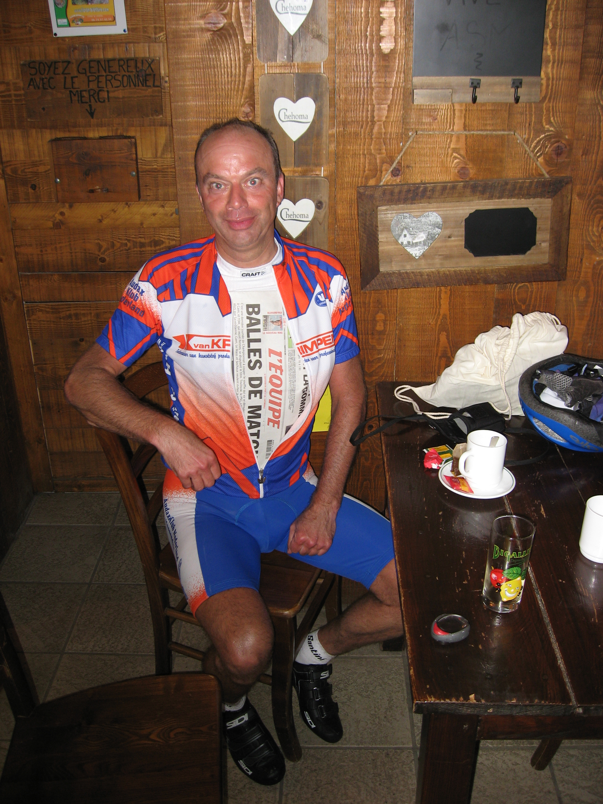

De derde dag ging o.a. lang het uitzichtpunt op Rocamadour.
De twee volgende dagen bestonden beide uit een rit van 200 kilometer over een redelijk vlak parcours (max. 300m) richting Baskenland. We kwamen hierbij door de streek van de Foi Grasse. In de verte staken de Pyreneeën als een donkere rand af tegen de blauwe hemel. In Baskenland was op de wegen nogal eens ETA gekalkt. Ook de tweetalige plaatsnaamborden met onuitsprekelijke namen vielen op.

De zesde dag hadden we o.a. de Col de Burdincurutcheta !!!! Burdinkuratxetako op z’n Baskisch (1135m)
Net zo te berijden als uit te spreken. Constante wisseling van stijgingspercentage, een ritme was niet te vinden., Hierna volgde o.a. nog de Soudet (1517m)

De zevende dag ging naar Luz St. Sauveur aan de voet van de Tourmalet.
Toevallig was de Tourmalet die dag ook in de route van de Tour de France op genomen. We reden de renners tegemoet. Maar eerst moest de Marie Blanque klommen worden (1035m) en de Aubisque (1709m) in de afdaling hiervan is ook het “wielermonument” wat herinnerd aan de val in het ravijn van Wim van Est op 17 juli 1951. Op 10 kilometer van het hotel was de weg afgesloten vanwege de doorkomst van de Tour de France. Gelukkig hoefden we niet lang te wachten maar het peloton was volledig uiteen gerukt dus voordat ieder en alles gepasseerd was.

De achtste dag wachtte de Tourmalet (2115m) de Aspin (1489m) en de Peyresourde (1569m). Op de Tourmalet was het vreselijk druk met Tour de France toeristen, ik reed in een file van auto’s en campers en moest hierdoor af en toe stoppen. Boven stond de bus en was er eet- en drink gelegenheid. Van thuis had ik nog wat krentbollen, een kudde lama’s had er ook trek in en was niet bij me weg te slaan.

De negende dag 14 juli, deze dag troffen we o.a. Portet d’Aspet (1069). Het weer was inmiddels omgeslagen en de zon had plaats gemaakt voor mist. Onderaan de Aspet is het wielermonument wat herinnert aan her vreselijke ongeluk van Fabio Casartelli.

Tiende en laatste dag. Een rit van 200 kilometer, in het begin nog klimmen o.a. de Peguere (1389m) een klim met een flink stuk van 18%. Hierna was het afdalen naar Carcassonne. Je zag het landschap langzaam veranderen. Van berglandschap naar mediterraan met druivenvelden en krekels. Het hotel serveerde ons de plaatselijke specialiteit “Cassoulet” bonen en vlees. Op deze laatste fietsdag mocht ook de wijn niet ontbreken. De dag van vertrek begon met een bezoek aan het historische Carcassonne. Deze Middeleeuwse stad is nog volledig intact, met ommuring, poorten en een kasteel.
Het was zoals verwacht een zware tocht, je komt jezelf tijdens het klimmen meerdere malen vreselijk tegen. Je vraagt je zelf constant af waar je in godsnaam mee bezig bent. Maar je gaat, je moet door. En eindelijk, eenmaal boven ben je al het afzien weer vergeten. Je begint aan de afdaling om daarna weer te gaan klimmen.
Alles gefietst, (1491 km). Het derde en laatste deel ga ik beslist mee.

